Prefeitura Municipal de Curitiba  Fundação Cultural de Curitiba  Rua Engenheiros Rebouças, nº 1732  CEP 80.230-040 – Curitiba - PR  Tel. (41) 3213-7500 – fax: 3213-7552  fcc@fcc.curitiba.pr.gov.br  www.fccdigital.com.br | 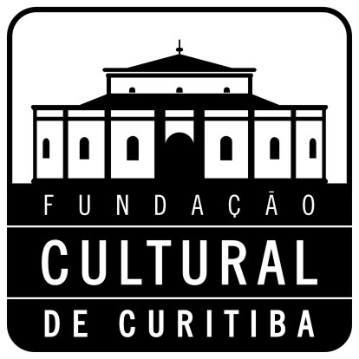 | 
PAIC - PROGRAMA DE APOIO E INCENTIVO À CULTURA
FUNDO MUNICIPAL DA CULTURA

CONVOCAÇÃO

A Fundação Cultural de Curitiba, por meio da Diretoria de Incentivo à Cultura convoca os proponentes inscritos no Edital n.º 014/10 - Pesquisa e Dança Contemporânea na Categoria Residência, relacionados a seguir, para comparecer no Espaço Casa Hoffmam, à Rua Claudino dos Santos, 58 (Largo da Ordem), no dia 24 de março de 2010, nos horários estipulados abaixo, para avaliação da apresentação ao vivo do projeto junto ao Grupo Técnico Especializado, conforme item 5.2.3 e subitem 5.2.3.1 do referido edital.

PROPONENTE | PROJETO | Horário
Ana Beatriz Figueiredo Tavares | Desdobramentos | 09h30
Danilo Silveira | Teoria & Práxis | 09h45
Gabriel Matheus Loes Machado | Clarissa | 10h00
Michele dos Santos | Rastros | 10h15
Luciana Assis Navarro | Despedida de Um Corpo Só | 10h30
Patrícia Ariana Pires Ramos | Dilatado | 10h45
Pedro Paulo Abudi | Isso Que Move a Dançar | 11h00
Sylviane Guilherme | Carmela | 11h15
Thaísa Dias Marques | Nós, Vós, Eles, Eu | 11h30
Thaís Castilho Taiacol | Improvisação Pontilhada | 11h45

Curitiba, 23 de março de 2010.

Ana Maria Hladczuk
Diretora de Incentivo à Cultura

